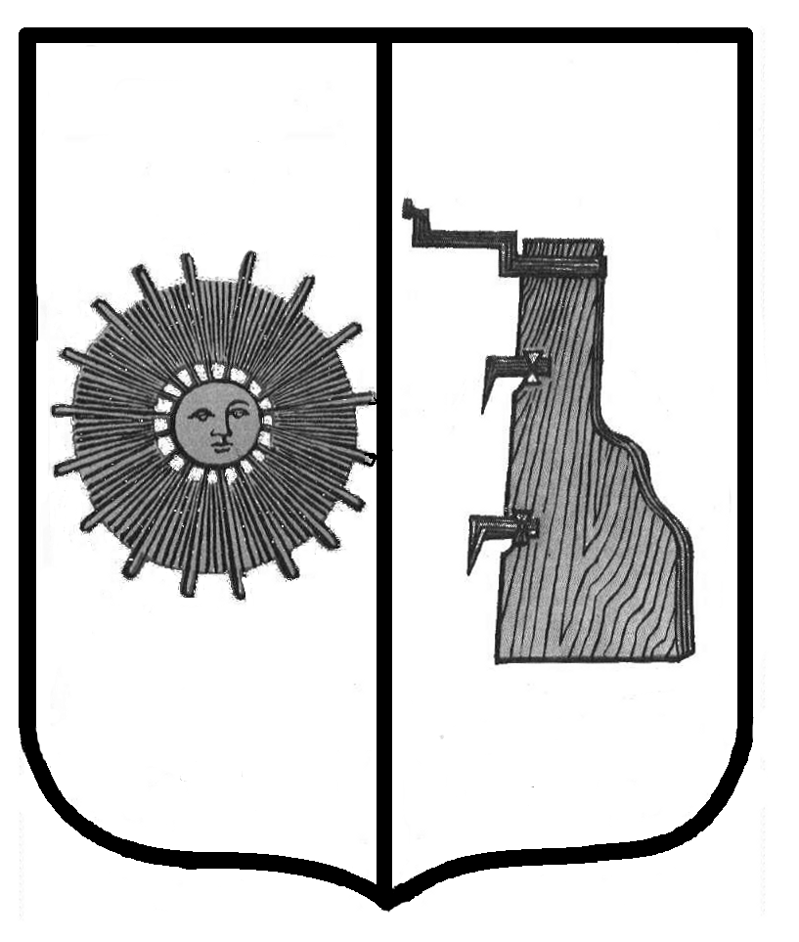

Российская Федерация
Новгородская область
Боровичский район

АДМИНИСТРАЦИЯ ОПЕЧЕНСКОГО СЕЛЬСКОГО ПОСЕЛЕНИЯ
ПОСТАНОВЛЕНИЕ

от 25.02.2019 г. № 31
с. Опеченский Посад

О внесении изменений в «Положения о муниципальной службе в Опеченском сельском поселении» утвержденного постановлением Администрации Опеченского сельского поселения от 16.02.2015 № 9

В целях приведения нормативных правовых актов сельского поселения в соответствие с действующим законодательством, Администрация Опеченского сельского поселения
ПОСТАНОВЛЯЕТ:
1. Внести изменения в «Положения о муниципальной службе в Опеченском сельском поселении», утвержденного постановлением Администрации Опеченского сельского поселения от 16.02.2015 № 9 (в ред. от 24.10.2018 г. № 56)
следующие изменения:
Подпункт 7.1.3. Пункта 7.1. раздела 7 изложить в новой редакции:
«7.1.3. заниматься предпринимательской деятельностью лично или через доверенных лиц, участвовать в управлении коммерческой организацией или в управлении некоммерческой организацией (за исключением участия в управлении политической партией; участия на безвозмездной основе в управлении органом профессионального союза, в том числе выборным органом первичной профсоюзной организации, созданной в органе местного самоуправления, аппарате избирательной комиссии муниципального образования; участия в съезде (конференции) или общем собрании иной общественной организации, жилищного, жилищно-строительного, гаражного кооперативов, садоводческого, огороднического, дачного потребительских кооперативов, товарищества собственников недвижимости; участия на безвозмездной основе в управлении указанными некоммерческими организациями (кроме политической партии и органа профессионального союза, в том числе выборного органа первичной профсоюзной организации, созданной в органе местного самоуправления, аппарате избирательной комиссии муниципального образования) в качестве единоличного исполнительного органа или вхождения в состав их коллегиальных органов управления с разрешения представителя нанимателя (работодателя), которое получено в порядке, установленном муниципальным правовым актом), кроме представления на безвозмездной основе интересов муниципального образования в органах управления и ревизионной комиссии организации, учредителем (акционером, участником) которой является муниципальное образование, в соответствии с муниципальными правовыми актами, определяющими порядок осуществления от имени муниципального образования полномочий учредителя организации или управления находящимися в муниципальной собственности акциями (долями участия в уставном капитале); иных случаев, предусмотренных федеральными законами.»
Пункта 7.1. раздела 7 дополнить пунктом 7.1.17. следующего содержания:
«7.1.17. являясь руководителем, в целях исключения конфликта интересов в органе местного самоуправления, аппарате избирательной комиссии муниципального образования не может представлять интересы муниципальных служащих в выборном профсоюзном органе данного органа местного самоуправления, аппарата избирательной комиссии муниципального образования в период замещения им указанной должности»

2. Опубликовать постановление в бюллетене «Официальный вестник Опеченского сельского поселения» и разместить на официальном сайте сельского поселения.

Глава сельского поселения: А.В.Никитин

